** Colegio República Argentina**

**O’Carrol # 850- Fono 72- 2230332**

**Rancagua**

**GUÍA LENGUAJE Y COMUNICACIÓN**

**UNIDAD N° 2 “¿CÓMO TRATAMOS A LA TIERRA?” SEMANA N° 13 y 14**

**DOCENTE RESPONSABLE: Cinthia Hernández Bachmann**

[cinthia.hernandez@colegio-republicaargentina.cl](mailto:cinthia.hernandez@colegio-republicaargentina.cl)

**Asignatura: Lenguaje y comunicación Curso: Quintos años.**

|  |
| --- |
| **Nombre:** |
| **Curso: Fecha : 22 de junio al 03 de julio de 2020** |
|  |

**Instrucciones.**

**Lee el siguiente afiche y desarrolla las actividades planteadas. Pág. 137 del texto de la estudiante.**

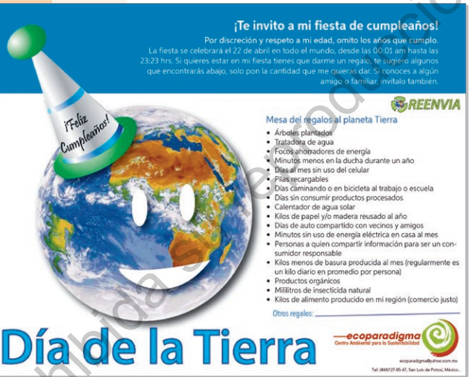

**1.- Según el texto anterior: ¿Quién hace la invitación a la fiesta de cumpleaños?** a) Ecoparadigma b) Reenvia c) Centro ambiental. d) Planeta Tierra.

**2.- ¿Por qué el texto anterior es considerado un texto discontinuo?** I. Porque el título no está a inicio del texto. II. Porque el texto combina imagen e información. III. Porque tiene un orden lógico y secuenciado de inicio-desarrollo y cierre. IV. Porque la información no se presenta en orden desde lo más importante a lo menos importante.

A. alternativa I y II B. alternativas I y II y IV C. alternativas II y III D. alternativa IV

**3.- ¿Por qué el afiche presenta ese tipo de regalos para el planeta Tierra?** a) Porque a ella le gustan los regalos naturales y no los regalos comprados. b) Para cuidar de su vida como planeta y no se destruya por efecto del ser humano. c) Porque ese tipo de regalos son adecuados a todos los planetas del universo. d) Porque esos regalos son los más económicos que se pueden comprar.

**4.- ¿Por qué el planeta querrá como regalo “…días caminando o en bicicleta al trabajo o escuela?”?**

a) Porque hacer ejercicios es conveniente para el ser humano. b) Porque los vehículos funcionan con combustible que contamina el planeta. c) Porque caminando puede pensar mejor en la forma de ayudar al planeta. d) Porque andar en bicicleta es muy entretenido y se puede divertir mucho.

**5. ¿Cuál es el propósito de este texto?** ____________________________________________________________________________________________________________________________________________________

**6. ¿Qué regalos de la lista le harías a la Tierra en su cumpleaños? Justifica tu respuesta** ___________________________________________________________________________________________________________________________________________________ **Texto 2**

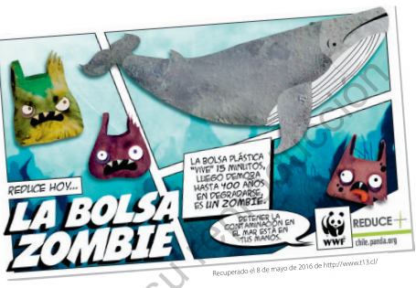

**7.- ¿A qué público está dirigido este afiche?**

a) A los padres como adultos. b) Al público infantil y adolescentes. c) A todo tipo de público. d) A los padres y adolescentes.

**8.- ¿Cuál es el propósito de este afiche?**

a) Entretener b) Convencer c) Exponer d) instruir

**9.- ¿Qué campaña promociona?**

a) Convencer al lector de lo importante que es querer el planeta. b) Entretener al lector con afiches coloridos para el lector. c) Informar sobre las acciones que deben realizar los seres humanos. d) Persuadir de no usar bolsas plásticas que contaminan las aguas del planeta

**10.- Según el contexto del afiche, ¿qué significa la palabra destacada?” demora hasta 400 años en degradarse…”**

a) Reutilizarse. b) Lavarse c) Desintegrarse. d) Decolorarse

**11.- ¿Cuáles son los efectos que provoca la llegada de las bolsas plásticas al mar?**

a) Destruyen sólo a los seres más pequeños del mar. b) Contaminan y matan al ecosistema marino. c) Contaminan a los seres humanos que se bañan. d) Convierten en salado el mar para los bañistas.

**12.- ¿Cuál es la intención que se encuentra implícita en el afiche?**

a) Colaborar para que las personas no se bañen donde hay bolsas plásticas. b) Solicitar que las playas no estén contaminadas para disfrutar de ellas. c) Informar sobre la contaminación de los peces para no alimentarnos de ellos. d) Participar solidaria y responsablemente en el cuidado del medioambiente.

**13.- De acuerdo al afiche, ¿En qué podría parecerse una bolsa plástica a un zombie?**

**___________________________________________________________________________________________________________________________________________________**

**14.- En tu opinión, ¿Cómo podrías solucionar el problema de la bolsa zombie en tu colegio?**

**____________________________________________________________________________________________________________________________________________________**

**15.Según el tema de ambos afiches, ¿qué tienen en común?**

___________________________________________________________________________________________________________________________________________________